

Aplicación Móvil

Actividad 3

Integrantes:

Juan Roberto Adolfo Esquivel Segovia 18505

Laura Janett Gonzalez Cruz 21143

Fernanda Lizeth García Antonio 21139

Danna Panela Yoselin Guerreo Álvarez 21084

Pedro Miguel Hernández Sánchez 21042

Grupo:

10°E

1. Registro de usuario

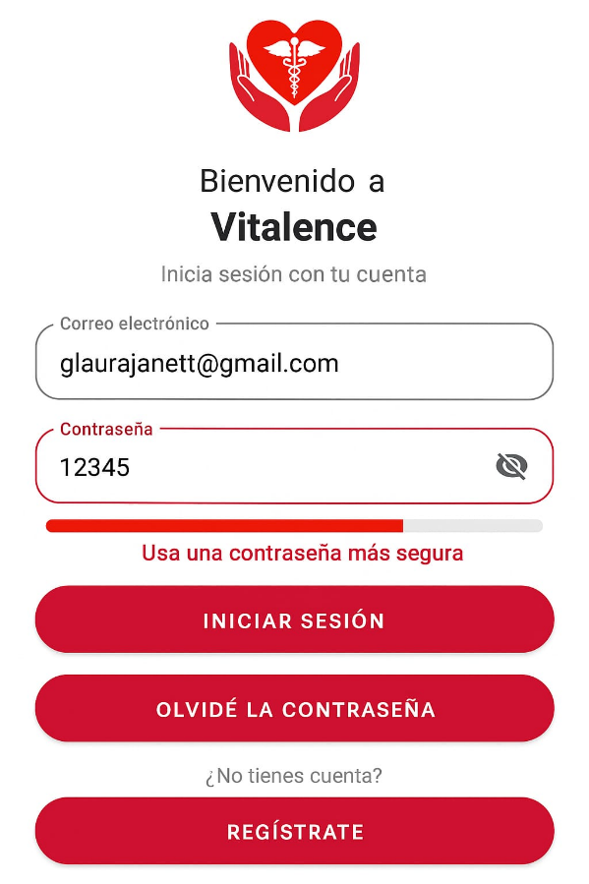

1. Página inicio

1. Menú

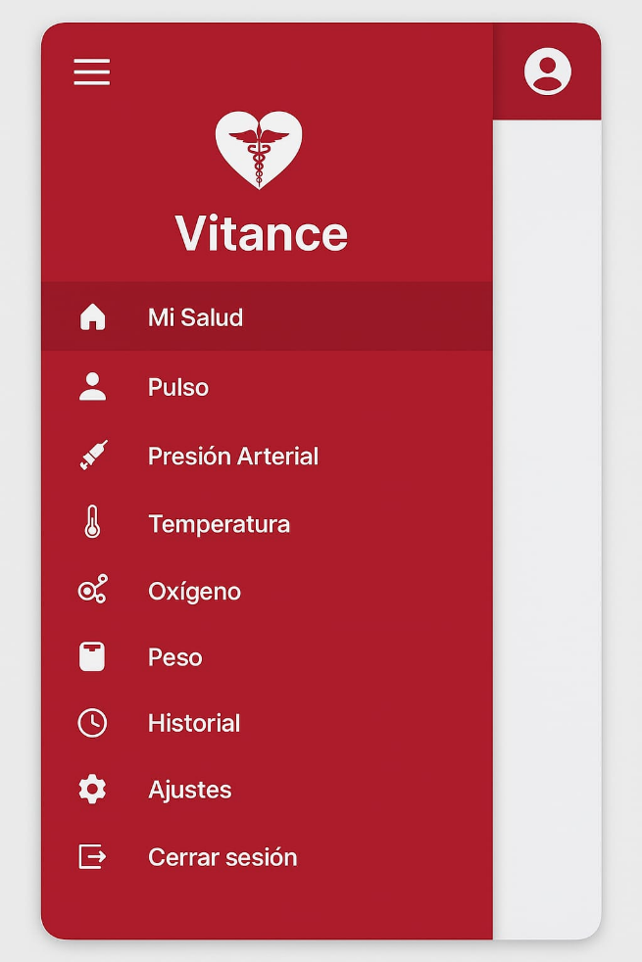

1. Al momento de cerrar sesión regresa al inicio de sesión

5-Comprobar cierre de sesion  
